deset let verižnega eksperimenta

Jurij Bajc, Saša Ziherl, Katarina Susman

Pedagoška fakulteta, Univerza v Ljubljani

Povzetek - V prispevku na kratko preletimo deset let zgodovine prireditve Verižni eksperiment, ene od aktivnosti iz Svetovnega leta fizike 2005, ki je preživela do danes. Že 12. prireditev Verižni eksperiment bo meseca maja 2016 potekala na Jesenicah v Gornjesavskem muzeju Jesenice.

Abstract – In the paper a brief history of the ten years of the activity Chain experiment is presented. The experiment was set in motion during the World Year of Physics 2005 and it is still alive and kicking today. In May 2016, the 12th yearly Chain experiment event will be held in Gornjesavski muzej Jesenice in Jesenice.

UVOD
Leto 2005 je bilo izbrano za Svetovno leto fizike in tudi v Sloveniji smo organizirali niz dogodkov za promocijo fizike v ožjem in naravoslovja ter tehnike v širšem smislu. Ena od dobro sprejetih idej je bila tudi aktivnost Verižni eksperiment, ki idejno izhaja iz podobnega dogodka na znamenitem MIT v ZDA in katere zaključno prireditev v Cankarjevem domu v Ljubljani si je maja 2005 ogledalo okoli 1000 ljudi. Kar 53 naprav v verigi, ki je merila v dolžino preko 80 metrov, so pripravile skupine učencev, dijakov in študentov, družine, posamezniki in združene skupine staršev in predšolskih otrok pod mentorstvom vzgojiteljic nekaterih vrtcev (slika 1). Zaradi dobrega odziva nadaljujemo z Verižnim eksperimentom vsako leto in zadnjih 10 let na zaključni prireditvi vsakič sestavimo verigo okoli 20 naprav, ki si jih ogleda nekaj sto ljudi.

VERIŽNI EKSPERIMENT – KAJ TO SPLOH JE?
Po enajstih ponovitvah zaključnega dogodka je Verižni eksperiment poznan mnogim. Kljub temu ne bo napak povedati, za kaj pri tej dejavnosti gre.
Verižni eksperiment združuje dvoje, predstavitev zanimivih fizikalnih pojavov, kakor jih vidijo konstruktorji naprav, in skupinski dinamični proces, ki se po zgledu podirajočih se domin izvrši od začetka do konca brez vmesnega posredovanja. Oba vidika združimo na učinkovit način s preprostimi pravili, ki po eni strani omogočajo združljivost in poljuben vrsti red naprav in po drugi strani vsaki skupini dopuščajo veliko idejne vsebinske in izvedbene svobode pri konstrukciji svoje naprave. Da so naprave med seboj združljive, skrbi tako imenovani vezni člen: vsaka naprava se sproži tako, da ujame jekleno kroglico premera 2 cm, ki pade z višine 45 cm, in se konča tako, da spusti enako kroglico z višine 45 cm v naslednjo napravo. Kreativnost pri zamislih in izdelavi naprave podpiramo tako, da poleg omejitve velikosti na površino običajne šolske klopi (120 cm x 60 cm) in višino do 150 cm, časa trajanja delovanja med 20 sekund in 2 minuti ter nekaj varnostnih zahtev ni drugih omejitev.

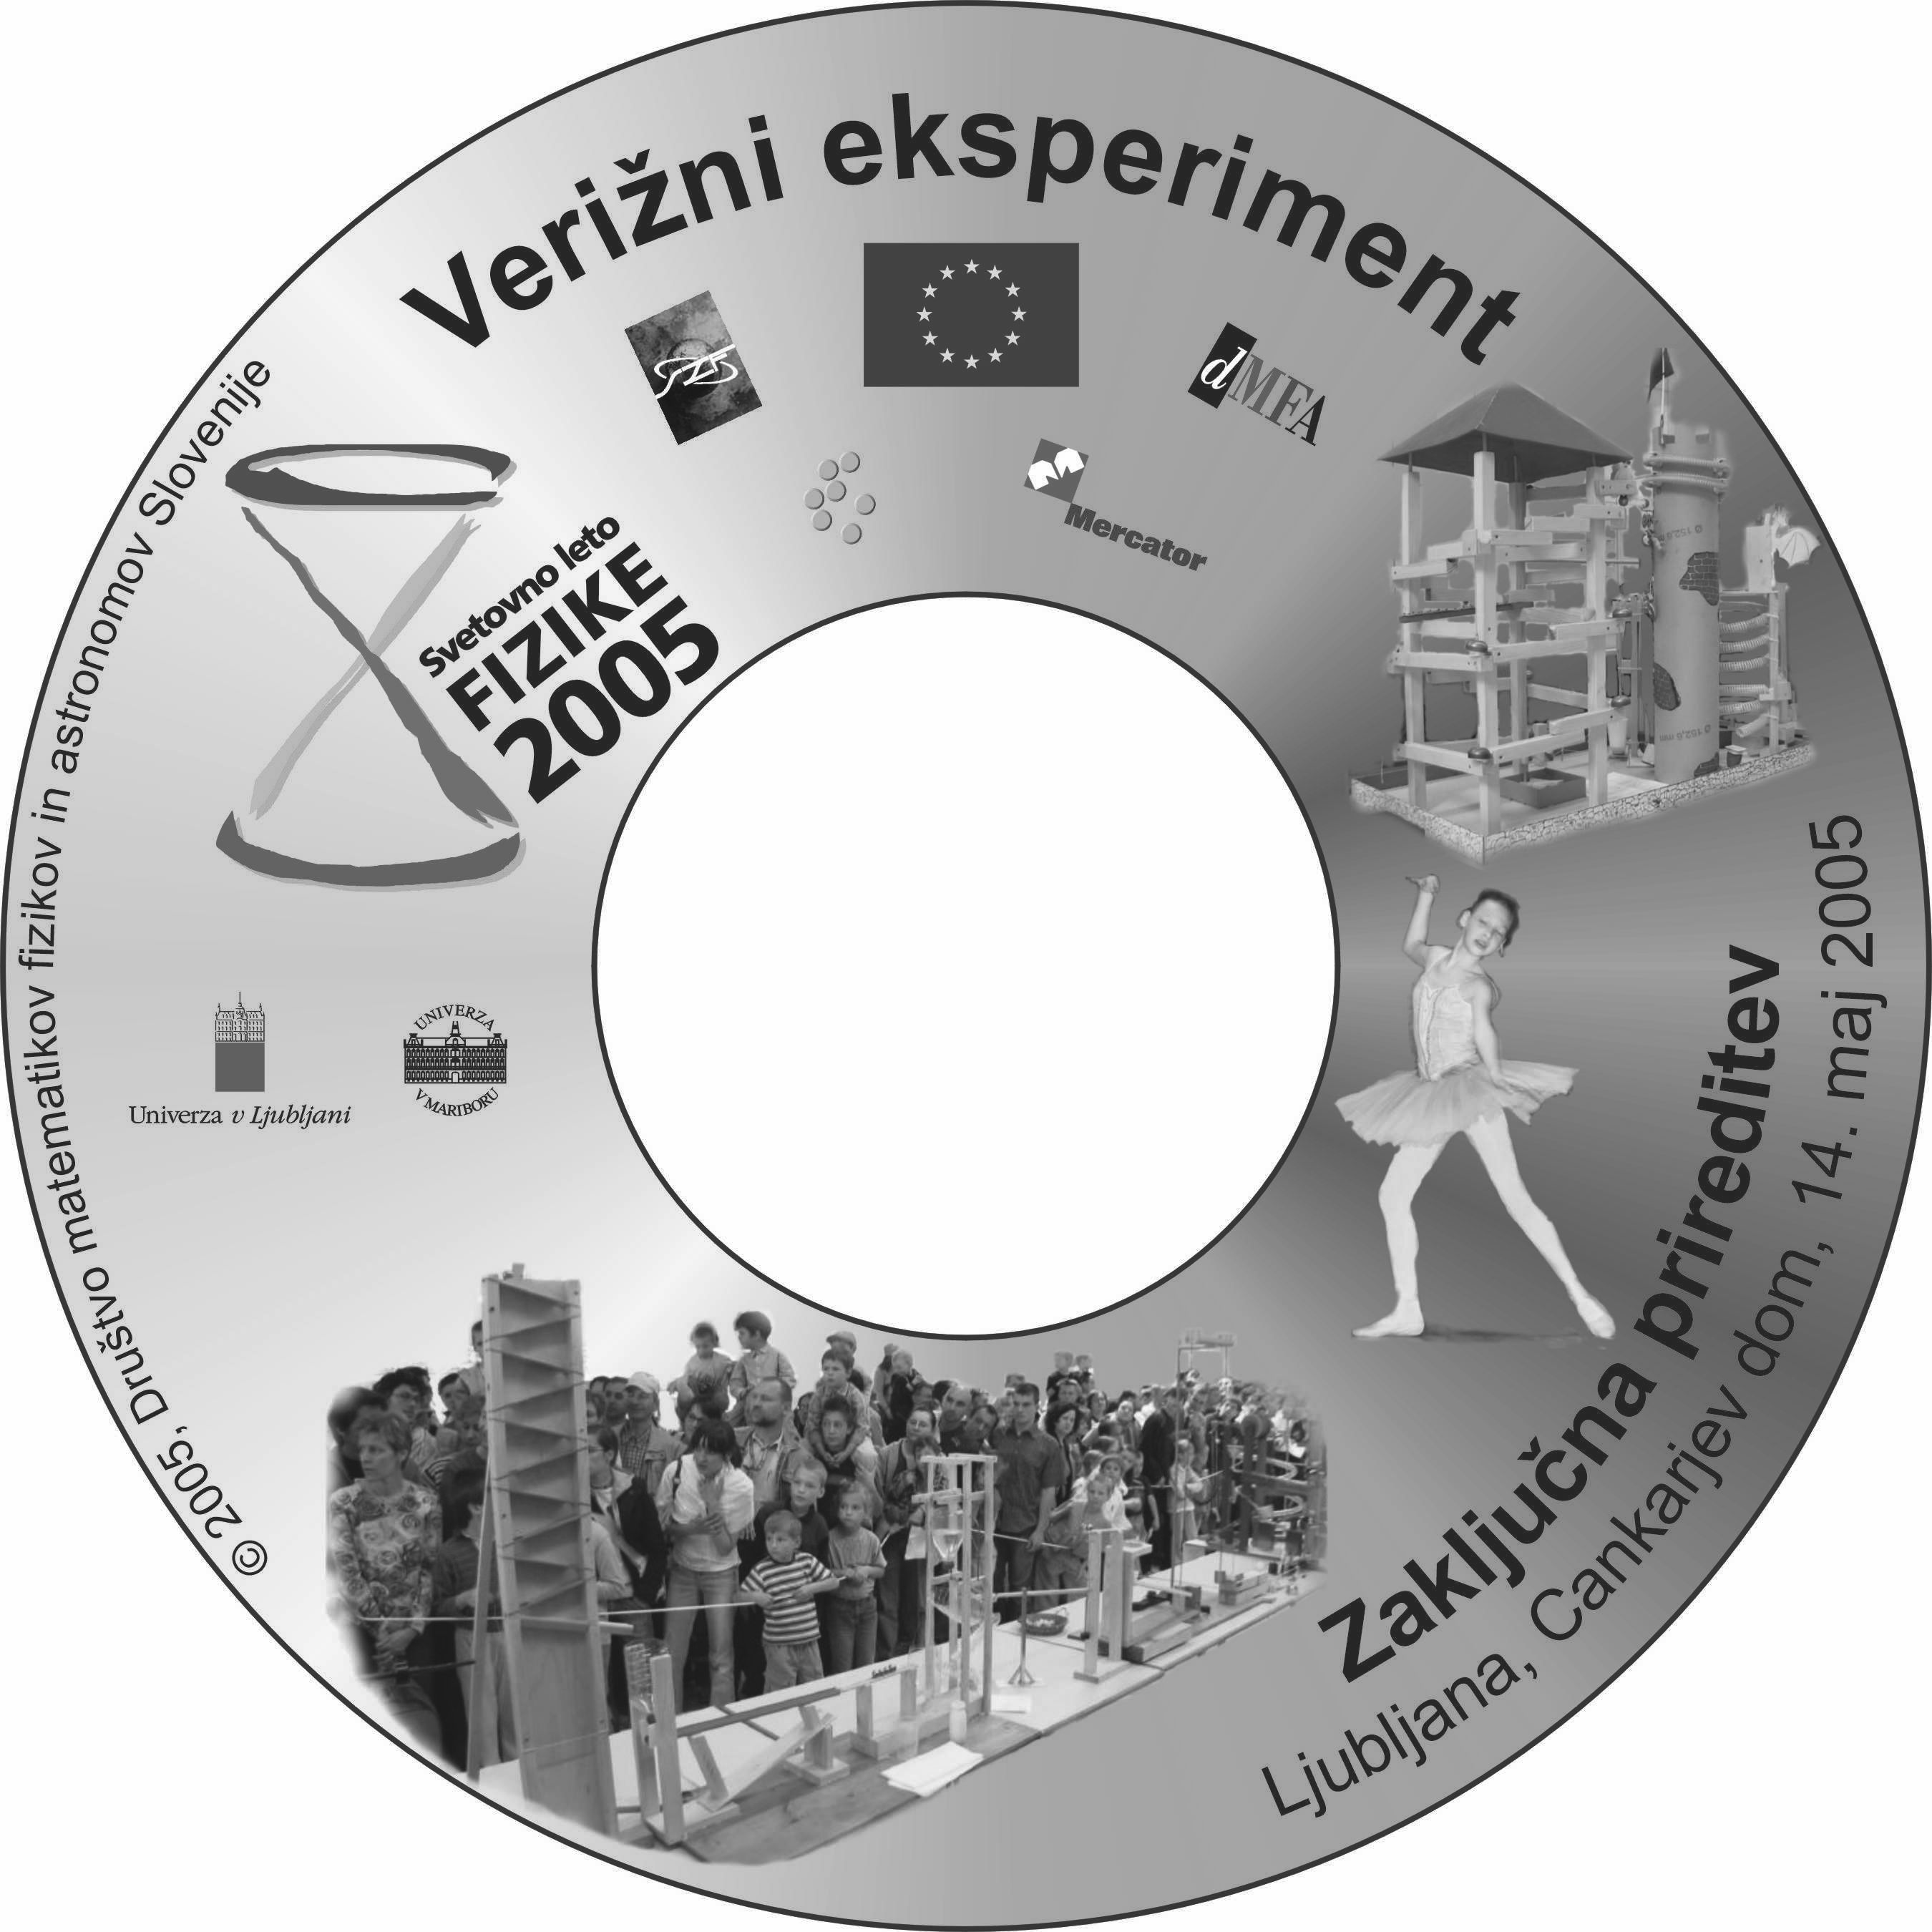
Slika 1: Spomin na prvo izvedbo Verižnega eksperimenta – ovitek zgoščenke z video posnetkom. Nagrado občinstva je osvojila naprava Grad (desno zgoraj).

Dogajanje v posamezni napravi je prepuščeno domišljiji konstruktorjev, napotek organizatorjev je le, naj naprava kaže kak zanimiv fizikalni pojav. Odvisno od starosti in zanimanja konstruktorjev so naprave različno tematsko usmerjene, navezujejo se, na primer, na značilnosti kraja, od koder je ekipa, ali na kak fizikalni koncept ali kako popularno temo in podobno. Pogosti elementi v napravah so tako cevi ali vodila, po katerih se kotalijo kroglice ali se pretaka voda, majhni elektromotorji, ki dvigajo dele naprav, vzvodi in škripci, čolnički na jadra, ki jih poganjajo vetrnice, in podobno. Poleg pogostih in pričakovanih pojavov, smo v več kot desetih letih Verižnega eksperimenta in v desetinah naprav našli tudi zelo originalne načine, kako dele naprav spraviti v gibanje, na primer tako imenovani magnetni top, precesija masivne vrtavke, sprememba površinske napetosti, sklopljeno nihanje več nihal, Arhimedov vijak, vodni sifon in podobno.

KRATKA ZGODOVINA VERIŽENJA
Začelo se je jeseni 2004, ko smo se odločili v maju 2005 organizirati prvi Verižni eksperiment, dogodek, ki je morda celo v absolutnem merilu do sedaj najbolj obiskan posamezen dogodek za promocijo fizike v Sloveniji. Študentje fizike Fakultete za matematiko in fiziko v Ljubljani in študentje fizike Pedagoške fakultete v Ljubljani so izdelali prvih 9 verižnih naprav, ki smo jim kasneje pridružili še napravo študentov Pedagoške fakultete v Mariboru. Te naprave so tvorile Demo verigo, ki v posodobljeni različici še danes služi promociji Verižnega eksperimenta tako med slovenskimi učenci kot splošno javnostjo. Z intenzivno promocijo in obilico spremljevalnega programa smo v Cankarjevem domu v Ljubljani soboto, 14. maja 2005, spremenili v festival fizike, ki so ga udeleženci in obiskovalci še dolgo pomnili.

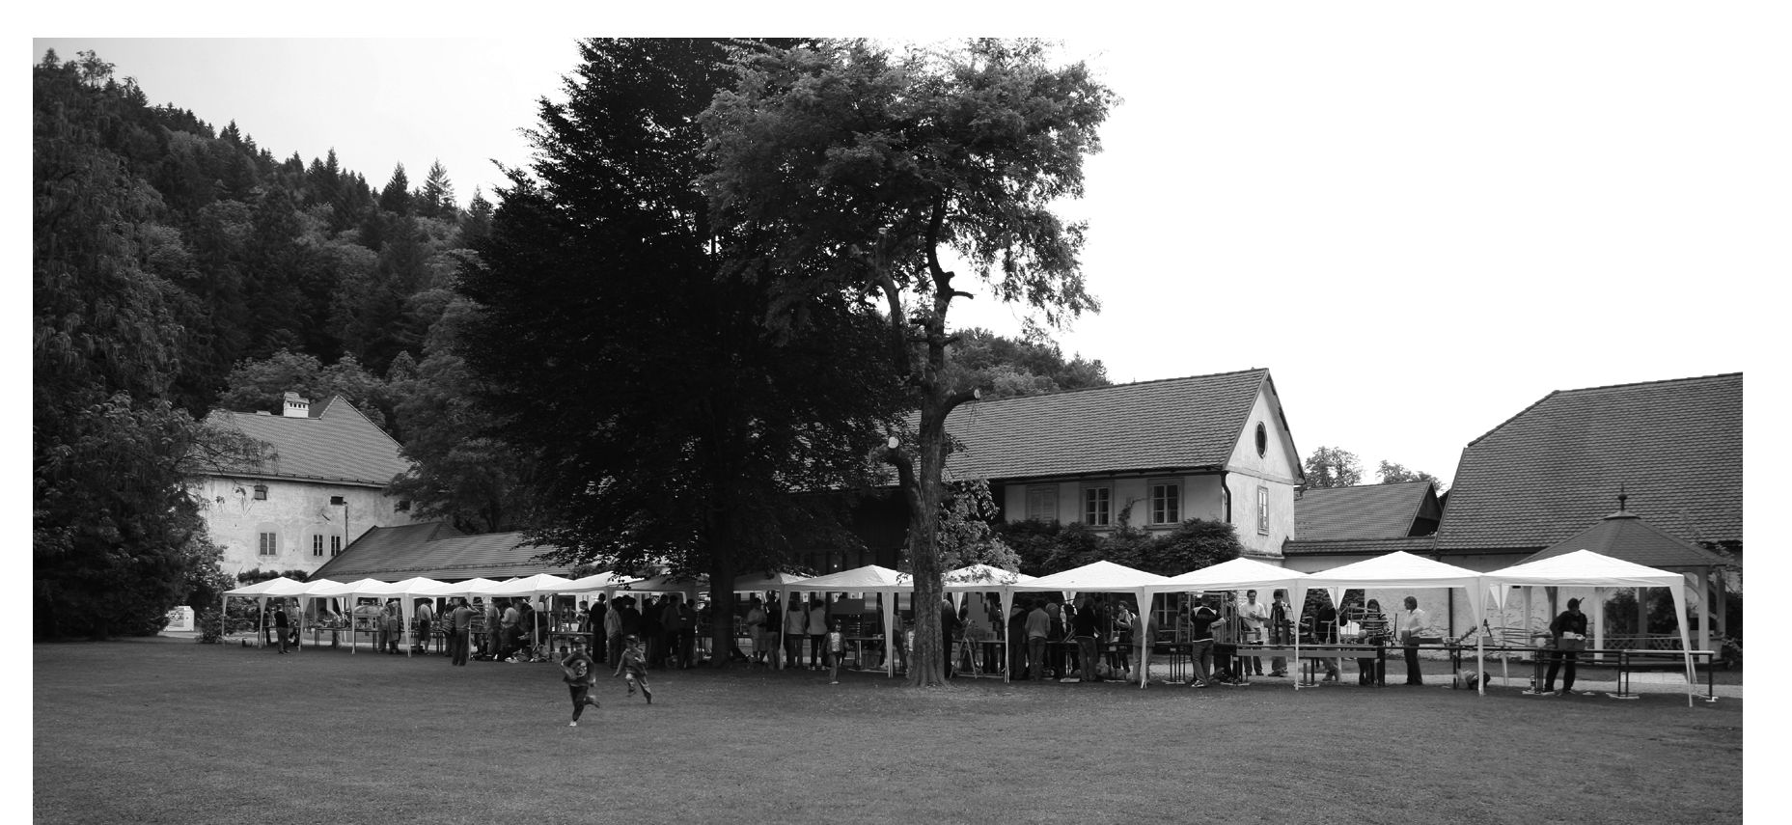
Slika 2: Do vključno leta 2008 je Verižni eksperiment potekal v
parku Tehniškega muzeja Slovenije v Bistri pri Vrhniki.

Organizacijo zaključnega dogodka si vsa leta delimo Pedagoška fakulteta v Ljubljani, Tehniški muzej Slovenije in Društvo matematikov, fizikov in astronomov Slovenije. V prvih letih je nudil zaključni prireditvi Verižnega eksperimenta dom in logistično podporo Tehniški muzej Slovenije v Bistri pri Vrhniki (slika 2). Demo verigo, s katero se dejavnost promovira skozi celo leto, vzdržujejo in spremljajo študentje Pedagoške fakultete v Ljubljani, bodoči učitelji fizike v osnovnih in strokovnih srednjih šolah. Tehniški muzej Slovenije poleg logistične podpore Demo verigi vsako leto na razstavi Dnevi fizike del prostora nameni promociji Verižnega eksperimenta. Po nekaj izvedbah v čudovitem vrtu Tehniškega muzeja v Bistri smo zaključni dogodek vseeno prestavili v zaprt prostor, saj smo ugotovili, da je vpliv vremena, predvsem vetra, na delovanje naprav preveč moteč. V naslednjih letih smo zaključno srečanje izvedli nekajkrat v Železniškem muzeju Slovenskih železnic v Ljubljani (slika 3) in nekajkrat v osrednjem razstavnem prostoru Pedagoške fakultete v Ljubljani (slika 4). Leta 2014, ko je bila zaključna prireditev Verižni eksperiment izpeljana desetič, smo jo ponovno izpeljali v Cankarjevem domu v sklopu svečanosti, na kateri Društvo matematikov, fizikov in astronomov Slovenije vsako leto razglasi najboljše tekmovalce na državnih tekmovanjih iz znanja, ki jih Društvo soorganizira. Poleg zaključnih dogodkov smo z Demo verigo obiskali več deset šol in na desetine drugih dogodkov, od poletne šole iz fizike do nakupovalnih središč in sejemskih prireditev.

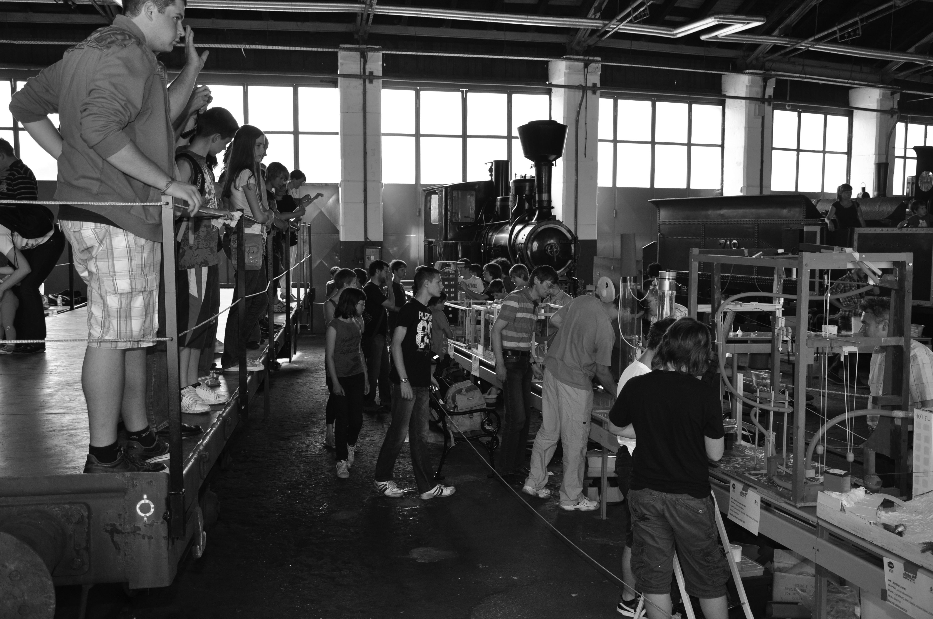
Slika 3: Utrinek s pripravljanja Verižnega eksperimenta leta 2011, ki
so si ga obiskovalci lahko ogledali s posebej prirejenega vagona.

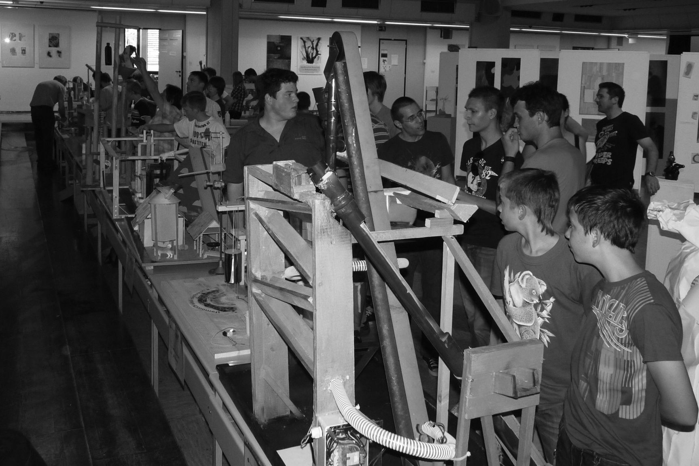
Slika 4: Leta 2012 smo na Pedagoški fakulteti v okviru Verižnega eksperimenta
tri nagrajene naprave na sliki vključili v prenovljeno Demo verigo.

Zgodovino Verižnega eksperimenta je v preteklih letih popestrilo vsako leto kaj drugega. Prva izvedba v Cankarjevem domu je presegla naša pričakovanja tako po udeležbi ekip kot po obisku udeležencev. Presenetili so nas Kranjski vrtci, ki izkazujejo izjemno lepo sodelovanje staršev, otrok in vzgojiteljic, in so več let s svojimi domiselnimi in konceptualno zaokroženimi napravami prepričali gledalce in osvajali nagrado občinstva. Na eni od izvedb verižnega eksperimenta v Bistri so dijaki iz Kamnika 'spregledali' omejitev velikosti naprave in so izdelali napravo, ki je bila dolga okoli deset metrov, tako da smo jo morali gledalcem pokazati kot samostojno verigo izven tekmovalnega programa. Z Verižnim eksperimentom smo nekatere učitelje tako navdušili, da njihovi učenci vsako leto pripravijo po več naprav, največ naprav iz ene šole je bilo leta 2011, ko so jih na OŠ Rovte pripravili kar 7. Ko smo Verižni eksperiment izpeljali v Železniškem muzeju Slovenskih železnic, smo kot tribuno uporabili velik tovorni vagon, ki so ga za to priložnost prijazno predelali v Železniškem muzeju (slika 3). Na deseti ponovitvi smo v Cankarjevem domu prvič uspešno v živo prenašali potek Verižnega eksperimenta v polno Linhartovo dvorano (slika 5).

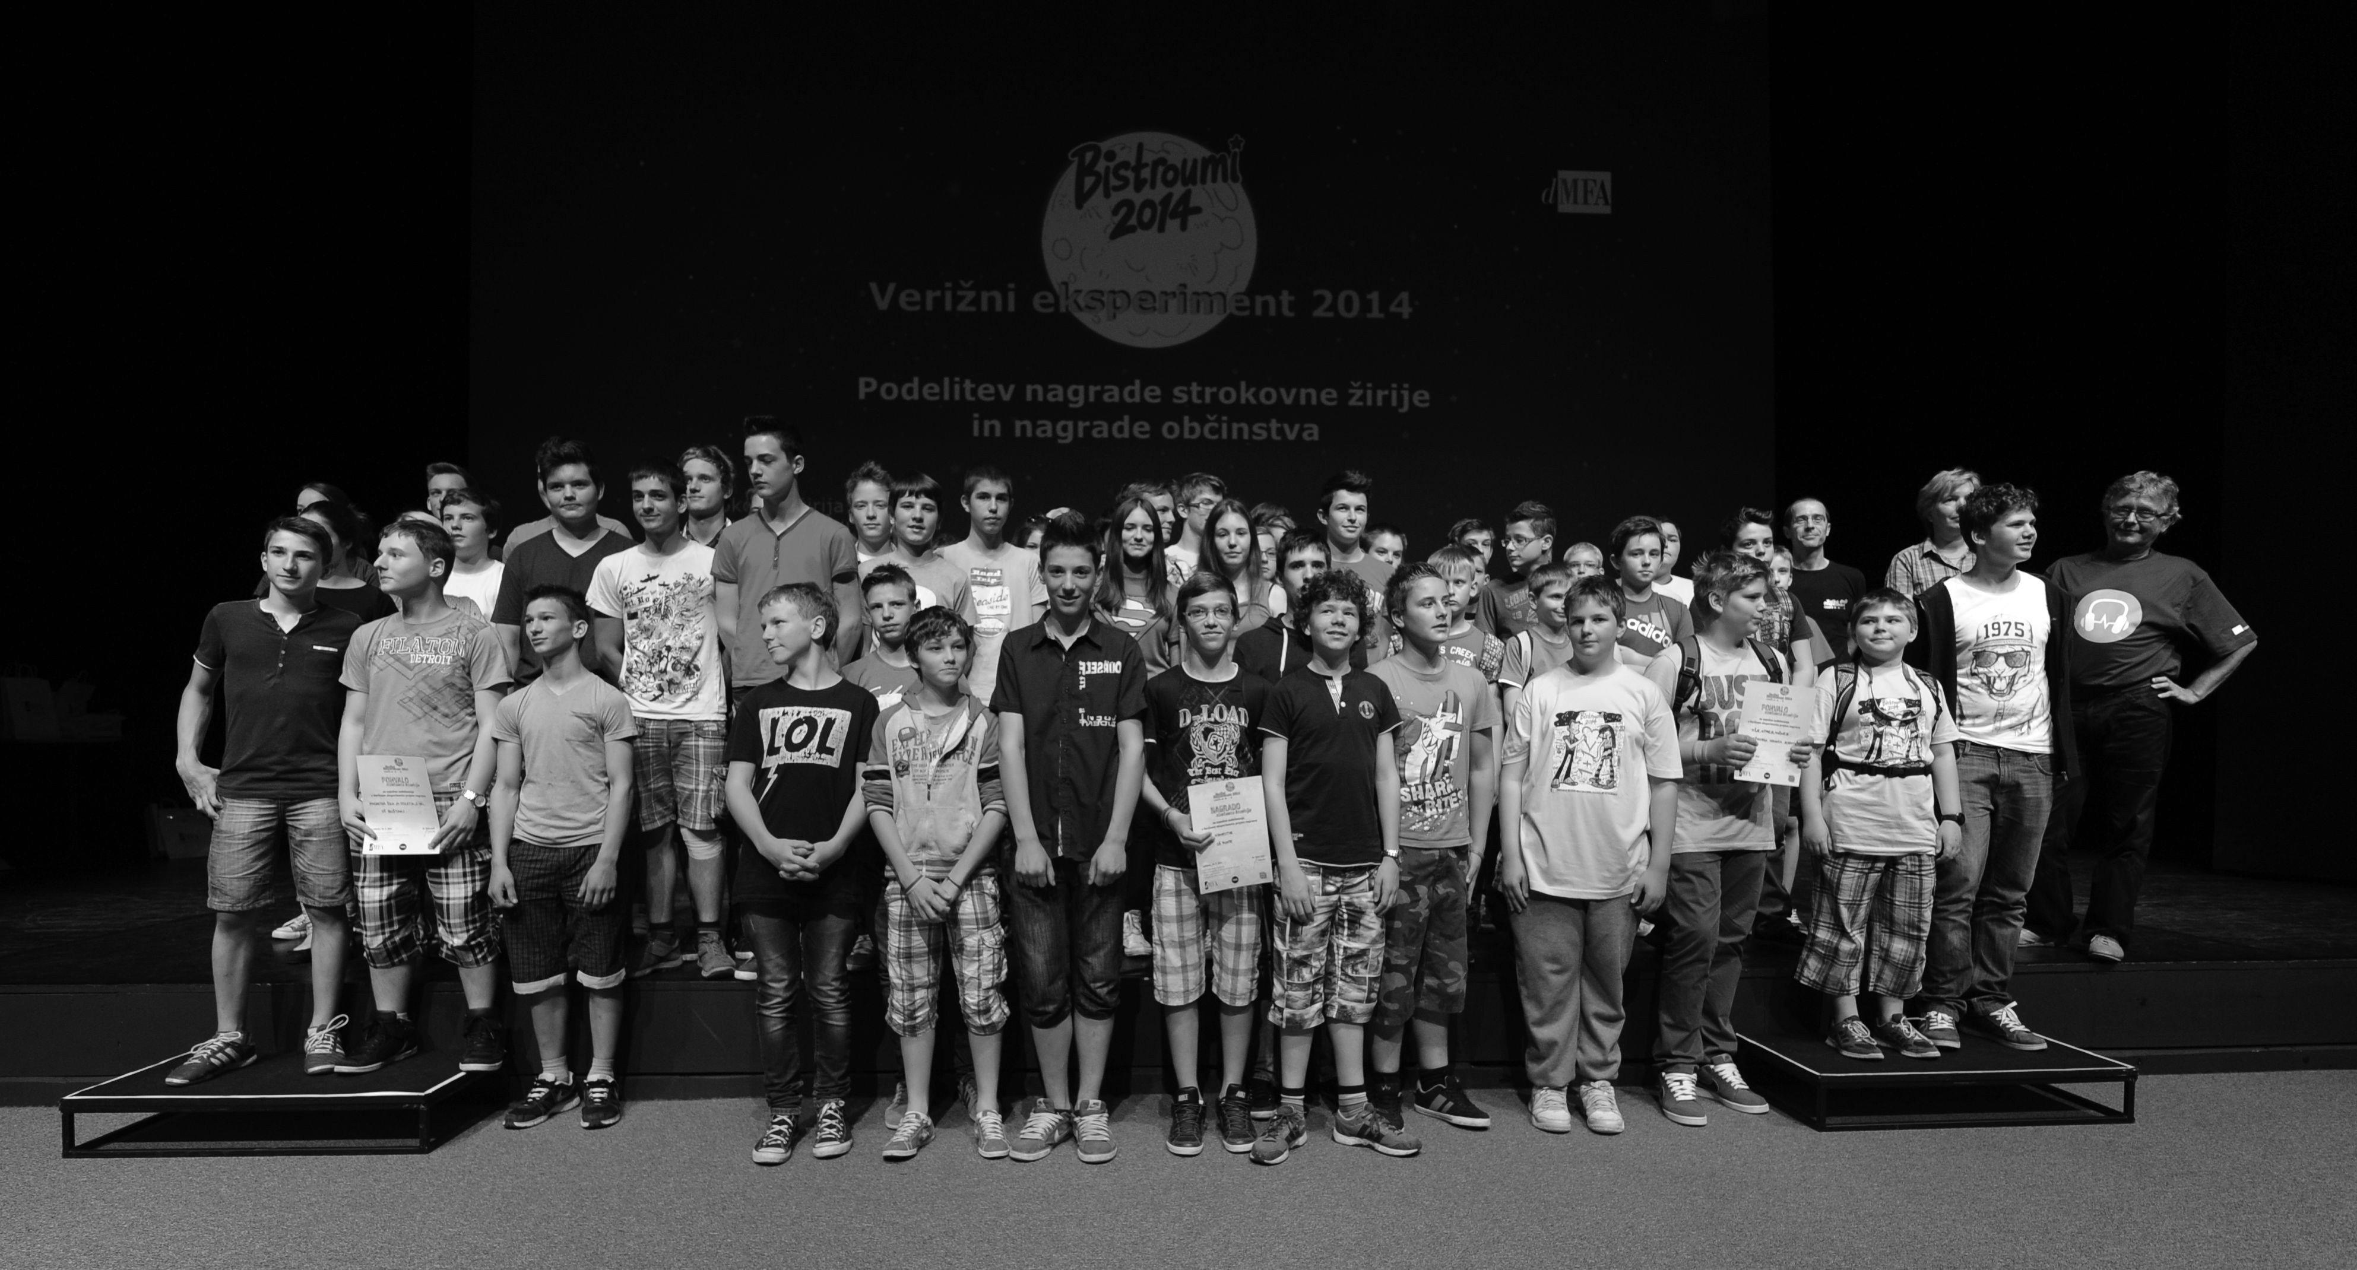
Slika 5: Leta 2014 smo Verižni eksperiment izpeljali v okviru prireditve Bistroumi 2014 v Cankarjevem domu. Na sliki so vsi konstruktorji naprav.

Vsako leto je kaj novega in tako smo se odločili v šolskem letu 2015/2016 organizacijo zaključne prireditve prepustiti zanesenjakom, ki v okviru Društva upokojencev Jesenice več let aktivno sodelujejo na prireditvi in so k organizaciji pritegnili tudi Občino Jesenice ter Gornjesavski muzej Jesenice. Letošnje šolsko leto bo zaključna prireditev potekala v soboto, 28. maja 2016, na Jesenicah v prireditveni dvorani Kolpern na Stari Savi. Obogatil jo bo pester spremljevalni program, povezan tako s fiziko kot s tehniško kulturnim izročilom Jesenic. Pridružite se nam kot gledalci ali s svojo napravo!

Za več informacij in za prijavo obiščite spletni strani www.tms.si in ***

Naprave na primer ne smejo vsebovati živali, ognja, nevarnih ali strupenih kemikalij, električnih elementov, ki delujejo na napetosti nad 24 V, … in podobno.
*** bo naša spletna stran, za katero se še nismo zmenili, kako ji bo ime. Bo pa na ARNES-u.

